MG2004 |  | Столик с пеньками
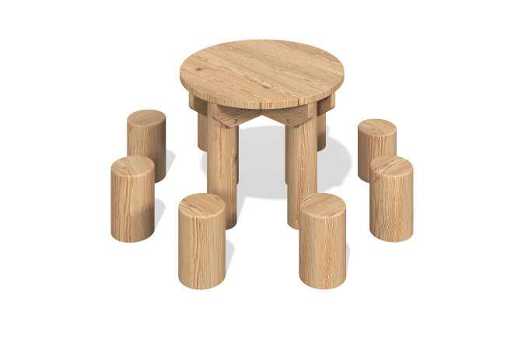

Размеры, мм: | 1400x1400x650 | Вес, кг: | 0
Характеристики материалов
Основные материалы: брус хвойных пород - сосна, металл, нержавеющий крепеж.
Комплектация: закладные детали – 1 компл., опорные стойки – 4 шт., столик – 1 компл., стульчики - 8 шт., комплект крепежа - 1 шт.
Опорные стойки и стульчики выполнены из клееного оцилиндрованного бруса сосны диаметром 140 мм. Столик представлен в виде строганых досок сосны сорта А размерами 190ммх35мм, 90мм х 35 мм.
В комплексе используется крепеж из нержавеющей стали. Выступающие части резьбовых соединений и открытые части труб закрыты пластиковыми заглушками.
Покрытие элементов:
- металл - порошковый цинкогрунт, порошковая краска;
- брус - грунтовка лессирующая, водно-дисперсионный лак.

